修改日期 | 修改版本 | 修改人 | 修改内容
2020/5/26 | 0.1 | 关若莹 | 创建文档
2021/3/8 | 0.2 | 关若莹 | 去掉自动开火，去掉商城加赠，调整界面，调整奖励内容
渔神会员卡
- 概述
月卡名称：渔神会员卡（待定），下文中拥有会员卡的用户简称会员，功能界面简称会员卡界面
会员有效期内可以使用自动开火，每日领奖，购买特定商品加赠的特权
会员有效期过后，特权失效
会员进入渔场会是否额外增加提示（待定）
- 入口
  - 大厅入口
在大厅有单独入口icon，点击后进入会员卡界面
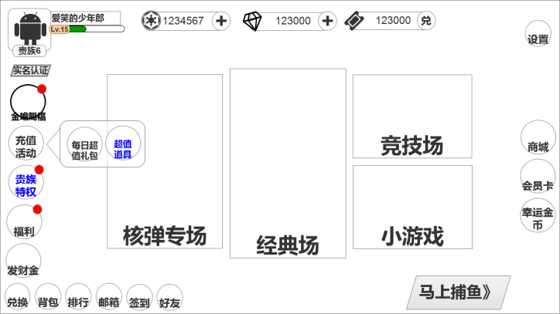
（大厅入口icon示意图）
  - 渔场入口
1、如果在玩家不在会员有限期内时（无法使用自动开火功能时），在渔场中点击【自动】开火，弹出会员卡界面（会员卡中不再含有自动开火功能）
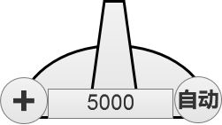
（自动按钮示意图）
2、点击渔场会员卡按钮（经典场、竞技场、龙王专场）
  - 商城入口
商城有四个页签，除金币，钻石，兑换外，第四个页签就是会员卡界面入口（页签顺序为金币、钻石、会员卡、兑换）
页签名为：渔神会员卡（待定）
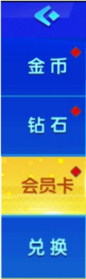
（商城页签入口示意图）

- 功能界面
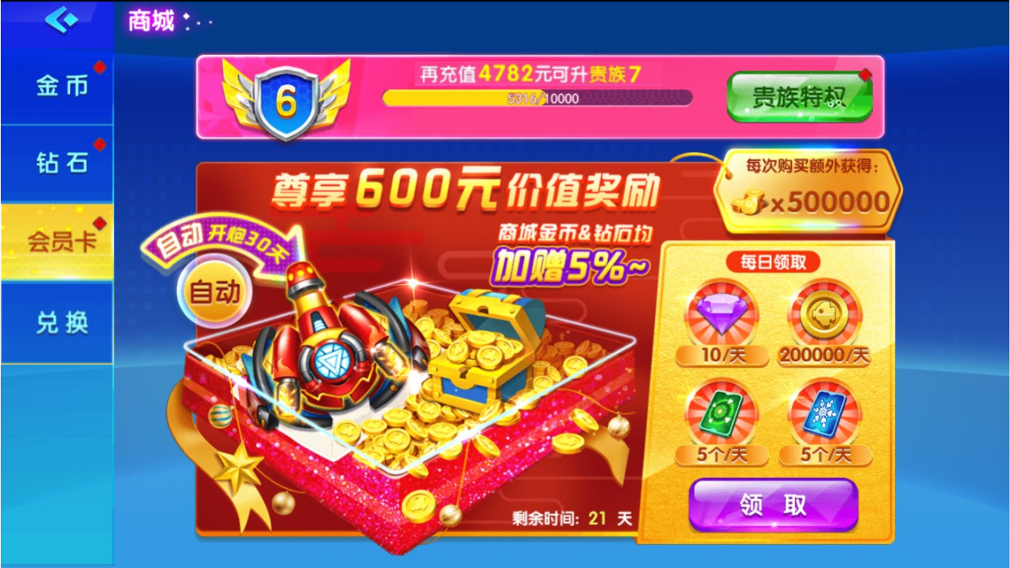
（功能界面示意图）
- 会员卡界面为一整张美术图，其中奖品，所需价格，均可配置
- 会员卡界面上方保留贵族特权的进度条，并且购买后及时刷新
- 标语中部分数字需着重显示（可参考示意图）
- “会员卡剩余时间：n天”中n天为会员剩余有效期天数。
- 客户端更新月卡购买界面上的信息，显示月卡剩余时间。
- 服务器记录玩家使用月卡的时间，到第二天的同一时间：客户端更新月卡剩余时间天数。（不到24小时剩余时间不变）
- 有效期是以服务器记录的玩家使用月卡后算起到30天后的同一时间到期（比如使用月卡时间：2018/04/01/21:59：59，则到期时间为2018/05/01/21:59:59）
- 会员有效期过期后，三大特权均无法使用，特权1的加赠角标在商城中不显示，注意，特权3的领取只能领取30次超出30次后【领取】按钮变为【30元续费】按钮
- 图中【领取】按钮有三个状态，当前没有会员状态显示为“30元购买”（有闪光或呼吸状放大缩小效果）；当前为会员状态，且未领取当日奖励显示为“领取”（开着界面有呼吸状放大缩小效果）；当前为会员状态，且已领取过每日奖励后，显示为“30元续费”
- 功能界面（新）（修改内容）
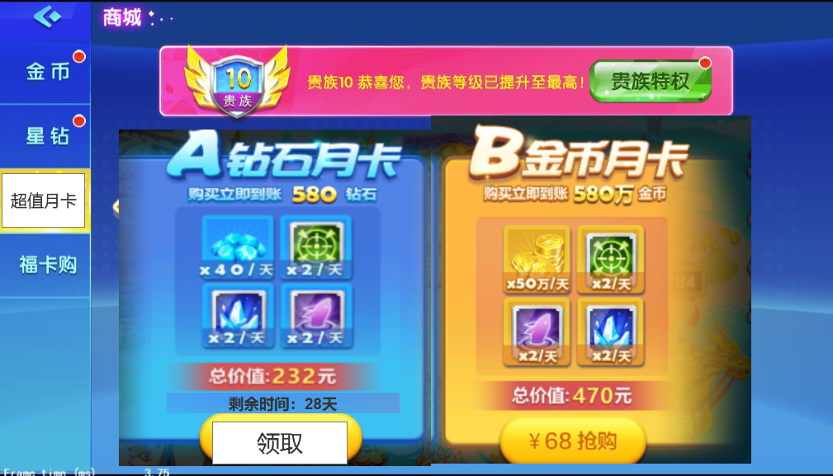
- 会员卡界面上方保留贵族特权的进度条，并且购买后及时刷新（不变）
- 去掉了“自动开火”，去掉了商城购买额外加赠功能
- 页签改为：超值月卡；大厅的icon名称为也改为“超值月卡”
- 月卡分为AB两种，两种可分别购买，分别计时，计时方式不变，领取方式不变
- AB月卡购买立即倒账n金币或n钻石可配，每天可领n道具可配，总价值可配
- 未购买时按钮显示为“n元抢购”不显示剩余时间
- 购买后显示按钮显示为“领取”，并显示“剩余时间：n天”，领取后显示“续费”按钮，仍显示剩余时间，即仅在购买按钮存在时不显示剩余时间
- 红点提示不变（可领未领时红点提示）
- 打点：购买那种月卡的人多，同时持有两种月卡的人占持有月卡的总人数比
- 原无法使用自动开火玩家点击自动开火，引导到月卡界面，改为提示tips“贵族2开启特权”

调整后注意兼容：
（更新公告中告知玩家：）月卡功能优化，原持有月卡玩家剩余时间按照新金币月卡档位领取完剩余时间（奖励更多哦）；原有自动开火功能持续完原月卡时间；
自动开火功能并入贵族2特权中

邮件的描述
原“会员加量卡”（活动发放）更名为“金币月卡加时”并新加了道具“钻石月卡加时”，分别加对应月卡的天数，上线后使用金币月卡加时正常添加到新金币月卡上

剩余时间的调整：
因会员卡去掉了自动开火和会员加赠功能，所以不需要精确到具体30天，也为了避免最后1天时显示剩余1天，但无法领取月卡奖励的情况，做如下调整：
购买后即可领取当日月卡奖励，然后以自然日为基础，每过1自然日，有效期减少1天，购买日当天为30天中的第一天。
举例：
假设月卡为3天，于第一天的早上8点购买
 | 第一天 | 第二天 | 第三天 | 第四天
老版 | 8点后可领，  显示剩余3天 | 全天可领，  8点前显示剩余3天，8点后显示剩余2天 | 全天可领，  8点前显示剩余2天，8点后显示剩余1天 | 8点前显示剩余1天，但此时不可领取奖励，玩家会有疑惑
改后 | 购买后可领，  显示剩余3天 | 全天可领，  显示剩余2天 | 全天可领，  显示剩余1天 | 不可领，  显示购买，不显示剩余天数

- 购买，续费
  - 购买
点击“购买”按钮跳转至付款界面，付款成功后弹出充值成功弹窗（同恭喜获得），描述玩家获得了会员资格，及自动开火功能，弹窗如图：
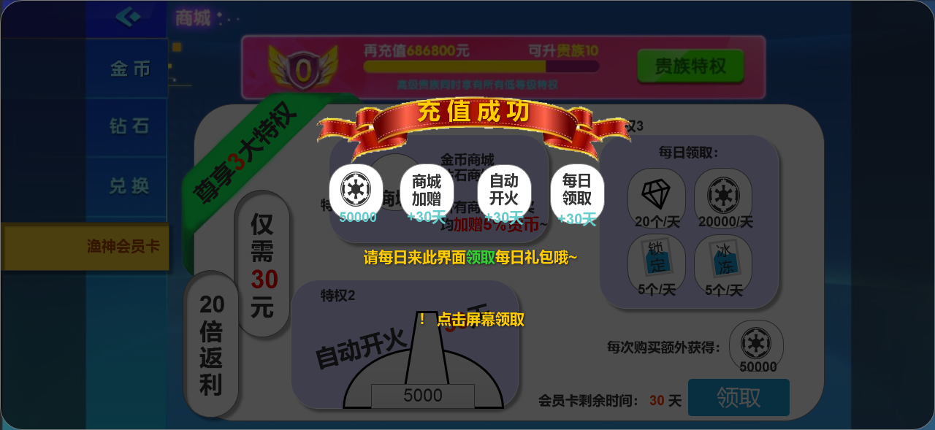
（充值成功示意图）
- 弹窗在玩家充值成功后即弹出，直到玩家点击屏幕后收起（不自动收起），不需要道具落位
- 充值成功后更新特权剩余时间，每次购买增加30天
- 玩家购买成功后的弹出弹窗奖励：额外获得的金币（图中5万金币），三大特权icon+30天，文字提示内容：“请每日来此界面领取每日礼包哦~”（重点文字变色）“点击屏幕领取”
- 购买成功后判断玩家今日是否领取过特权3“每日领取”的道具，如果没有领取过，则“购买”按钮变为“领取”按钮，并开始呼吸状放大缩小效果提示玩家点击领取；如果领取过，则“购买”按钮变为“续费”按钮
  - 续费
点击“续费”按钮跳转至付款界面，付款成功后弹出续费成功弹窗（同恭喜获得），描述玩家获得了会员资格，及自动开火功能，弹窗如图：
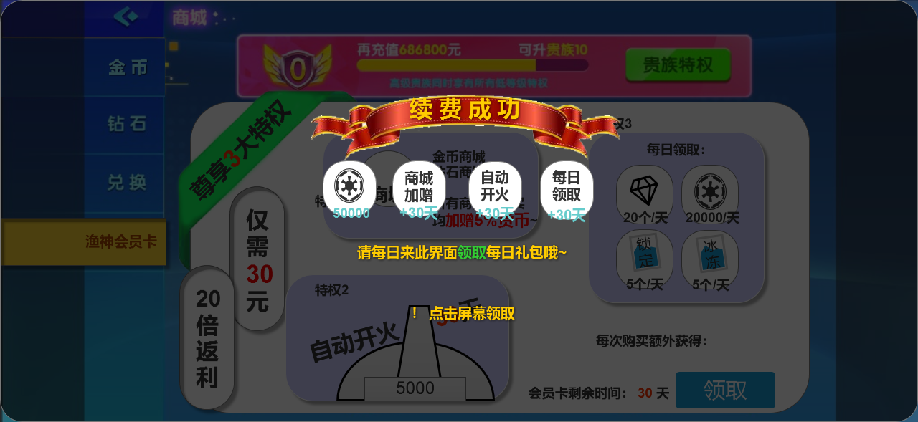
（续费成功示意图）
- 弹窗在玩家充值成功后即弹出，直到玩家点击屏幕后收起（不自动收起），不需要道具落位
- 充值成功后更新特权剩余时间
- 玩家购买成功后的弹出弹窗奖励：额外获得的金币（图中5万金币），三大特权icon，文字提示内容：“请每日来此界面领取每日礼包哦~”（重点文字变色）“点击屏幕领取”
- 会员3大特权（去除商城加赠和自动开火）
  - 特权1 商城购买额外获赠
- 购买金币商城和钻石商城的部分物品（可配置，暂定为所有物品）可获得额外加赠5%的礼包，可获得额外加赠礼包的物品，加上描述【会员加赠 5%】，如图：
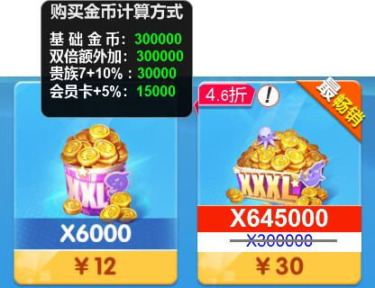
（加赠角标示意图，上图反别为方案1，方案2，方案3）
- 会员加赠的物品为基础物品的5%加赠（可配，注意出现小数时向上取整），如，98元金币档，加赠金币为980000*5%=49000
- 点击购买后弹出二次确认弹窗，弹窗中加明细，说明会员加赠5%具体为多少数量
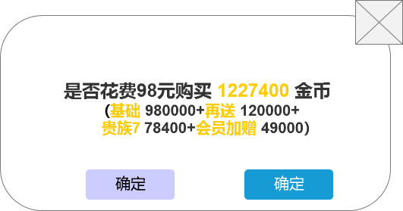
（购买二次确认弹窗示意图）
  - 特权2 自动开火30天
- 在渔场中点击炮台旁边的按钮【自动】使用自动开火功能，点击后玩家无需点击屏幕开火，炮台自动消耗金币不间断开火，直至无法开火，或玩家再次点击【自动】按钮停止自动开火
- 【自动】按钮在自动开火期间需要有特效表现为使用中
  - 特权3 每日领取奖励
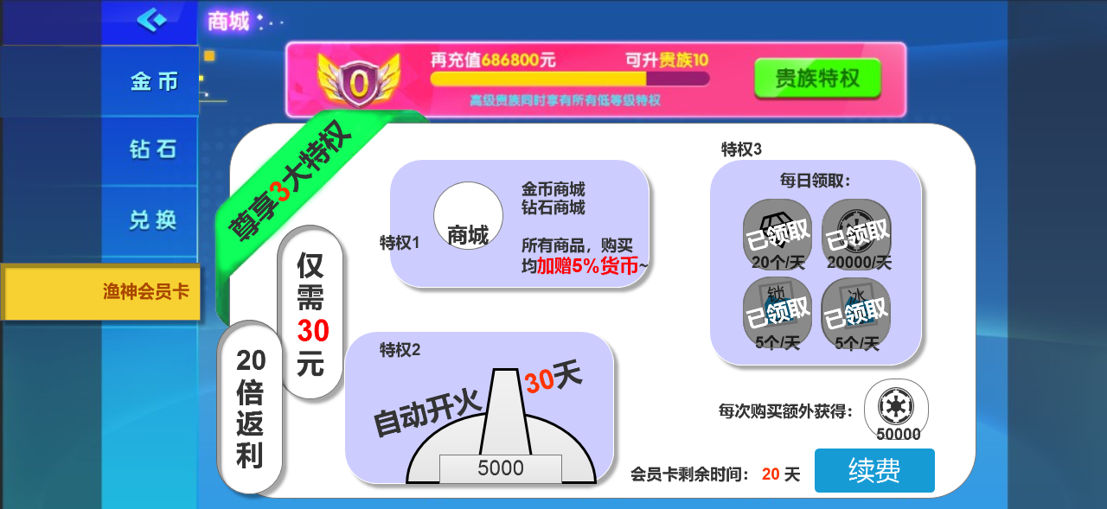
（每日奖励领取后示意图）
- “领取”按钮有呼吸状放大缩小效果，提示玩家领取
- 玩家成为会员后，在会员有效期内每日均需要在此界面手动领取奖励，领取当日奖励时间为当日0点至24点，过期后视为放弃当日奖品
- 点击【领取】后弹出恭喜获得弹窗（不需要落位动画），同时特权3中的道具标为【已领取】状态，弹窗期间玩家点击屏幕或5s后自动领取均可领取当日奖励，如图：
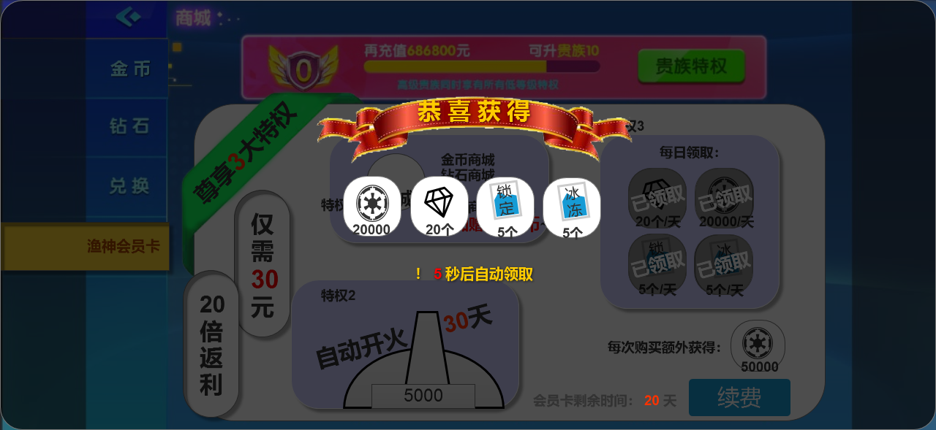
（恭喜获得示意图）
- 领取每日奖励后，奖品加上【已领取】标识，且“领取”按钮变为“续费”按钮
- 开着界面的情况下，时间到期无法领取，点击“领取”弹出tips“会员卡已到有效期，请及时续费哦~”，同时刷新状态
    - 红点提示
玩家今日有可领取，且未领取的奖励时，红点常亮（商城icon显示红点，会员页签显示红点），领取后红点消失
- 邮件提示
  - 开通/续费邮件
邮件标题：购买xx月卡成功
邮件内容：尊贵的捕鱼王大人，恭喜您成功购买了xx月卡，新增%{1}天%{0}特权尊享。\n 壕气冲天！祝您千网捕千鱼，网网不落空！（即日起，您共享有%{2}天%{3}使用特权）
发送时间：购买成功时发送邮件
  - 会员即将到期邮件
邮件标题：xx月卡即将过期提醒
邮件内容：尊贵的捕鱼王大人，您购买的xx月卡将于%{0}过期，及时续费继续尊享特权哦～
附件：无附件
发送时间：距玩家会员卡到期还有48小时，时发送邮件
- 美术需求
会员卡界面
领取按钮，购买按钮，续费按钮
充值成功/续费成功弹窗
商品上【会员加赠】角标
